政策解读

一、项目背景
根据《中共中央、国务院关于做好2022年全面推进乡村振兴重点工作的意见》要求，为了维护脱贫攻坚的成果，我们看准了胜利水库发展乡村旅游产业的地理位置的几大优势。乡村振兴首要基础是产业振兴利用乡村的自然资源、生态资源、发展相应的生态旅游产业是实现乡村振兴的最佳途径和根本保证。
二、项目必要性
1、项目建设符合国家实现乡村振兴，巩固脱贫攻坚成果的根本需要
2、项目建设是树立通榆县“三大基地、一大品牌”的需要
3、项目建设是提升通榆县形象，促进通榆县农村经济发展的重大举措
该项目符合国家相关政策，是发展县城经济，实现乡村振兴宏伟目标。巩固脱贫攻坚成果的必然选择，是现实通榆县打造“三大基地、一大品牌”战略的重要举措，是树立通榆县生态旅游形象，让通榆县人民过上幸福生活的主要途径。因此项目建设是十分重要的，也是可行的。
三、项目概况
项目名称：胜利水库生态旅游及配套基础设施建设项目

项目建设地点、规模：通榆县城西北部，距县城约14km，北接东新力，

南接回民营子、西临三合屯、东临长青路。东西长约5400m、南北平均宽3126m、水库总面积16.8km²，旅游小镇各景区景点规划用地共计十一块，水中四处，陆地7处，规划用地总面积1.67km²。
建设性质：乡村振兴、生态旅游项目
建设单位：通榆县水利局
编制单位：沈阳市市政工程设计研究院有限公司
项目总投资：58650.54万元。
四、建设单位简介
通榆县水利局是通榆县人民政府领导的局级行政主管部门。位于通榆县开通镇兴华南街604号，法人代表（局长）李全。
水利局的行政职能如下：
1、负责保障水资源的合理开发利用。组织编制全县河流、水库的流域综合规划和区域综合规划、防洪规划。
2、负责县管河流、区域及重大调水工程的水资源调度；组织实施取水许可、水资源有偿使用制度和水资源论证、防洪论证制度；指导水利行业供水和乡镇供水工作。
3、负责水资源保护工作。指导饮用水水源保护工作；指导地下水开发利用和城市规划区地下水资源管理保护工作。
4、负责防治水旱灾害工作。对县管河流、水库和水利工程实施防汛抗旱调度和应急水量调度；编制全县防汛抗旱应急预案并组织实施。
5、负责全县节约用水、计划用水工作。
6、指导全县水利设施、水域及岸线的管理与保护；指导全县河流、水库及滩涂的治理和开发；指导全县水利工程建设与运行管理。
7、负责组织实施全县水土流失的综合治理和水土保持监督执法工作。8、指导农村饮水安全运行管理工作；指导牧区水利规划。
9、负责全县水政监察和水行政执法工作；组织、指导水库、大坝的安全监管；组织实施全县水利工程建设的监督。
10、负责全县河道涉河、用河行为的执法与监督，水事纠纷调处；负责全县河道堤防工程的维修、养护的建设管理；
11、负责水库移民工作。
五、编制依据
（1）《中共中央、国务院关于实施乡村战略的意见》；
（2）《乡村振兴战略规范》（2018-2022年）；
（3）《中华人民共和国乡村振兴促进法》（2022年9月1日）
（4）《关于印发全国特色小镇规范健康发展导则的通知》（发改规划[2021]1383号）；
（5）《特色小镇认定标准及评分指标》；
（6）《国家生态旅游示范区管理暂行办法》；
（7）发展改革委、旅游局关于印发全国生态小镇旅游发展规划（2016-2025年）的通知；
（8）《中华人民共和国国民经济和社会发展第十四个五年规划纲要》；
（9）《吉林省国民经济和社会发展第十三个五年规划纲要》；
（10）国家现行的行业规定，法律法规，设计标准，技术规范；
（11）《白城统计年鉴 (2019) 》；
（12）《投资项目可行性研究指南(试用版)》；
（13）《建设项目经济评价方法与参数(第三版)》；
（14）《建设项目环境保护管理条例》国务院令第253号；
（15）项目单位提供的基础数据。
六、研究过程
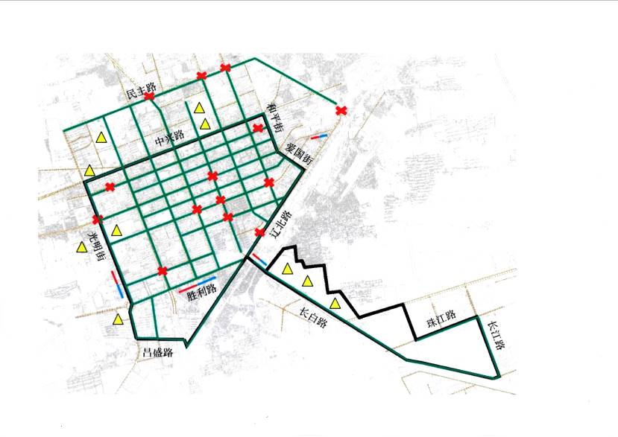
我院接到通榆县水利局委托，成立了项目小组，着手进行全面开展研究工作的准备。本研究工作大致经历了对建设项目所在地范围的确定及调查、勘测、各项指标的整理、分析与评价等阶段，初步建设方案论证及最终方案汇报、征求意见和专家评审等。主要工作如下：
1、首先向通榆县水利局等相关单位了解工程前期情况。
2、针对胜利水库现状条件进行踏勘，并收集整理相关的技术资料等。
3、向当地的政府部门了解其建设的看法，以及相关要求。
工程项目必要性与可行性分析;
工程建设方案研讨、论证、汇报、专家评审论证、评议;
工程量计算与投资估算及经济效益分析;
确认该项目建设的必要性和急迫性。在此基础上，进行了工程方案设计、投资估算、经济评价、环保评价，并研讨了工程进度计划，资金运作计划。最后得出研究结论。
七、建设内容
胜利水库生态旅游及配套基础设施建设项目建设工程包括三大部分：
第一部分：土地整理、水面整理工程
①场地整理（场平、土地整理、水面整理）；
第二部分：各景区建设工程
①水上游览观光线路工程（码头、游艇等）
②湿地园建设工程
③四处岛屿（桃花岛、精灵岛、松林岛、狩猎岛）建设工程
④一街（江南风情旅游商业街）建设工程
⑤二村（江南风情民宿村，东北农家乐民宿村）建设工程
⑥露营场建设工程
⑦沙滩浴场建设工程
⑧水上扩展训练体验场建设工程
⑨渔乐场建设工程
⑩农事体验园建设工程
⑪冰雪训练场建设工程
第三部分：小镇配套基础设施建设工程、
①道路网建设工程
②给排水建设工程
③供热系统建设工程
④供电网建设工程
⑤通信，信号系统建设工程
⑥小镇智慧管理系统建设工程
⑦小镇生态绿化建设工程
⑧小镇海绵城市建设工程
八、投资估算及资金筹措
根据国家建设部《市政工程投资估算编制办法》，本项目建设总投资58650.54万元。其中工程建设费50000.97万元，其它费用4305.08万元，预备费4344.48万元。
本项目资金来源：债券资金、财政专项资金、企业投资、县政府自筹。

九、工期安排
工程建设总工期：2023年1月-2025年12月
1.项目建设准备期：2023年1月-2023年7月
2023年1-4月：完成现场调查、地勘、测绘、可研编制、立项等前
准备工作。
2023年5-7月：完成施工图设计、审图造价及工程招标工作。
2.项目建设施工期：2023年8月-2025年12月
2023年8月—2023年10月：完成场平、土方、水面整改工作及拆迁
置工作。
2024年4月～2024年12月：完成道路网、给排水、供电、通信、供
等基础设施及环境绿化工程。
2024年7月-2025年9月：完成一街、二村、二场、四园、四岛景区
点建设工程及小镇智慧控制系统建设工程。
3、项目工作验收期：2025年10月-2025年12月：完成各项收尾工程及工程验收。

十、结论
本项目的建设，补充完善了向海A及景区旅游功能的不足，对打造通榆县向海生态旅游品牌奠定了扎实基础，通过发展生态旅游产业对打造通榆县形象、品牌、优化城市布局，发展通榆旅游产业、拉动通榆的发展，实现乡村振兴的宏伟目标举足轻重。所以该项目是非常必要的，也是广大市民热烈期盼的。

